附件

关于地方水情调查和水文化史料收集的
具体要求与说明
1、本次作品提交的材料包括图片、音频、视频、文字简介、文字实录，调查报告等形式。

2、用手机或相机拍摄均可，但要保证图片清晰；文字描述要真实，需要提供时间或朝代、地点、名称、照片拍摄者、拍摄时间。如下例：

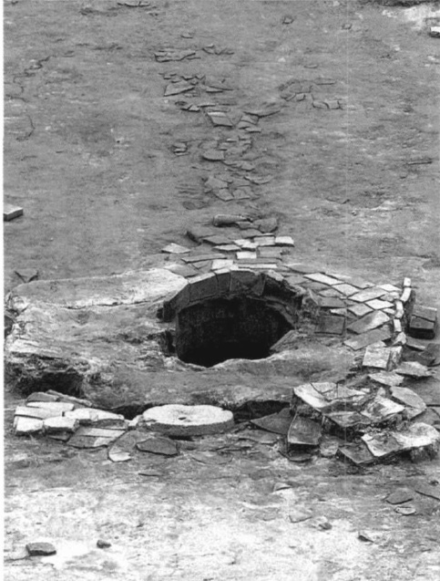

（图片说明：汉代聚落遗址水井，位于河南内黄三杨庄村南头。杨颖摄，2015年1月20日）

图片要求：有条件的可以按一下要求规范
1）图片内容：紧扣地方水情和水文化主题。
2）图片风格：内容真实、科学性强、内涵丰富。
3）图片要求：所有图片，必须写明题目、简单图片说明。
4）图片大小：照片大小不少2MB字节。
5）图片素材：彩色图像颜色数不低于真彩（24位色），灰度图像的灰度级不低于256级；屏幕分辨率不低于1024×768时，扫描图像的扫描分辨率不低于72 dpi；采用常见存储格式，如GIF、PNG、JPG等。
6）调查报告，提交word格式电子文件和纸质文件，要求主题明确、数据真实可靠，字数不限。
7）所有提交的材料，应是原创作品，并要求署名。

